Uso da função PROCV

Esta é, sem dúvida, a função mais utilizada nas fórmulas da maioria das planilhas que usamos em nosso dia a dia. A função PROCV é muito eficaz quando precisamos fazer um busca de informações em alguma tabela na qual não sabemos em que linha iremos obter o valor desejado, o que temos apenas é um dado identificador para procurar nesta tabela e retornar o valor adjacente a linha onde for encontrado. Por exemplo, tenho uma lista contendo o boletim dos alunos de determinado curso. Nesta lista temos na primeira coluna, o nome de cada aluno, na segunda coluna temos as notas do 1º bimestre, na coluna seguinte, as notas do 2º bimestre, e, nas próximas colunas, as notas dos 3º e 4º bimestres, respectivamente. Se quisermos saber a nota que José da Silva obteve no 1º bimestre, sabemos que, essa informação deverá ser procurada na segunda coluna da tabela, mas não sabemos em qual linha estará escrita as notas deste aluno. Nesse momento é que recorreremos ao PROCV.
PROCV pesquisará o valor informado na 1ª coluna do intervalo fornecido e retornará o valor adjacente na coluna da posição informada dentro do mesmo intervalo. No caso do exemplo acima, a função irá procurar José da Silva na 1ª coluna (B), e retornará o valor correspondente, ou seja, na mesma linha da coluna (C). Veja pela figura a seguir.
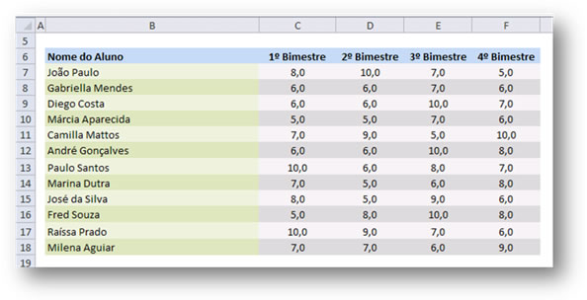
A partir desta tabela base com as notas de todos os alunos podemos criar resumos em outras planilhas buscando informações nesta tabela de origem. Observe a figura a seguir.
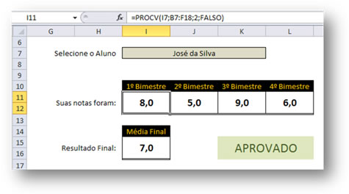
Deixe-me explicar como funciona a função PROCV. Sua estrutura básica é composta da seguinte maneira:
PROCV(valor_procurado; matriz_tabela; núm_índice_coluna; procurar_intervalo)
Assim: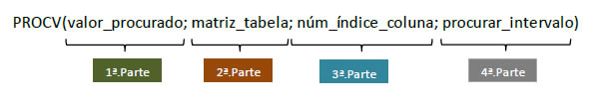
Onde:
valor_procurado: Significa o termo que vamos procurar na tabela de dados. Essa informação será pesquisada sempre na primeira coluna do intervalo de dados passados no segundo parâmetro.
matriz_tabela: É o intervalo de células que corresponde a tabela de dados de origem. Ou seja, nesta tabela deverá conter o termo pesquisado e os valores que serão retornados.
núm_índice_coluna: Deve ser informado um valor numérico que represente, dentre do intervalo informado, a posição da coluna que contém os dados que serão retornados.
procurar_intervalo: Se quiser que a procura retorne valor apenas se a correspondência for exata, informe 0 (FALSO). Se quiser uma correspondência aproximada, digite 1 (VERDADEIRO).
Então, neste primeiro exemplo, para conseguir as notas bimestrais de um aluno específico, utilizei a construção das fórmulas assim:
- Para as notas do 1º Bim:
=PROCV(I7;B7:F18;2;FALSO)
- Para as notas do 2º Bim:
=PROCV(I7;B7:F18;3;FALSO)
- Para as notas do 3º Bim:
=PROCV(I7;B7:F18;4;FALSO)
- Para as notas do 4º Bim:
=PROCV(I7;B7:F18;5;FALSO)
Perceba que a 3ª parte de cada fórmula (itens em vermelho) foram aumentados a cada bimestre. O que significa? Cada bimestre foi informado na tabela base em uma coluna diferente, e esta parte da informação corresponde as posições de tais colunas no intervalo. Você deve ter notado também que o nome do aluno foi informado da célula I7, portanto, quando o nome do aluno é trocado naquela célula, a fórmula é automaticamente recalculada com base no novo nome de aluno.

